整体需求
- 从安吉仓库将库内大部分物资搬运至新仓库，并按指定位置完成摆放；
- 从安吉仓库将库内集装箱办公室（含内部设施及配套空调内外机）整体搬运至新仓库指定位置完成摆放，搬运过程中需要拆卸的设备在目的地需重新安装复原；
- 从骏豪仓库将库内大部分物资搬运至新仓库，并按制定位置完成摆放；
- 从安吉仓库将一部分指定物资（约一个仓位）及货架搬至骏豪仓库指定位置完成摆放。

*集装箱办公室尺寸：3500*5300*2800

安吉仓库位置
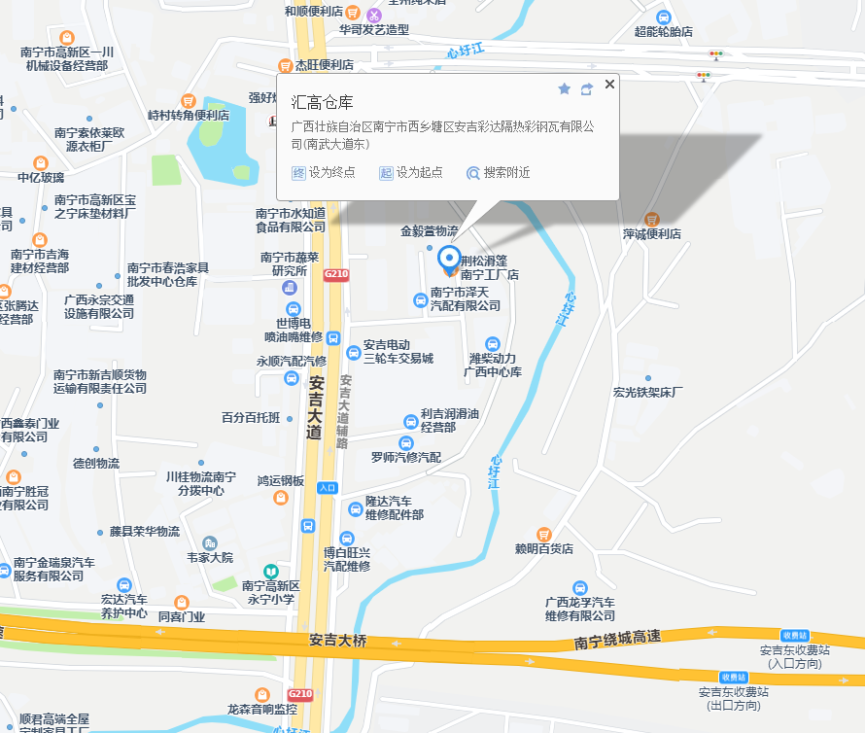
骏豪大厦仓库位置
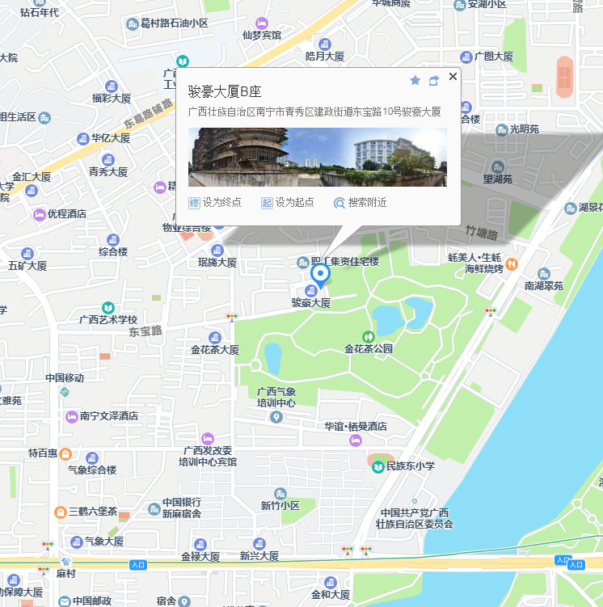
光军智能科技园仓库（新仓库）位置
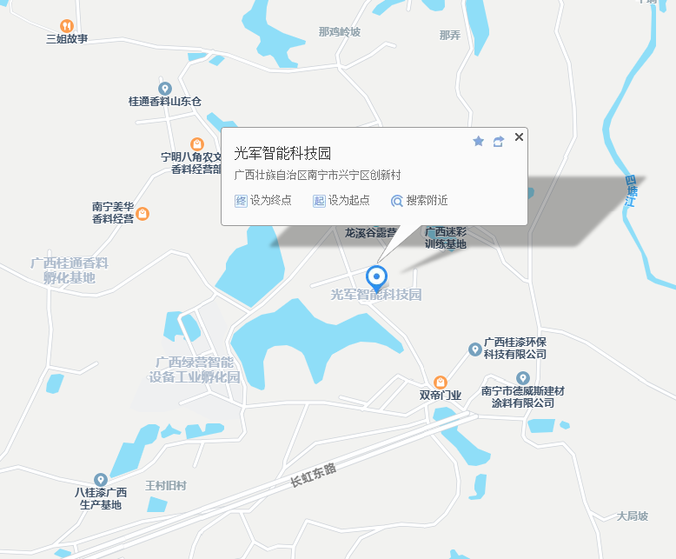

骏豪仓库现状：
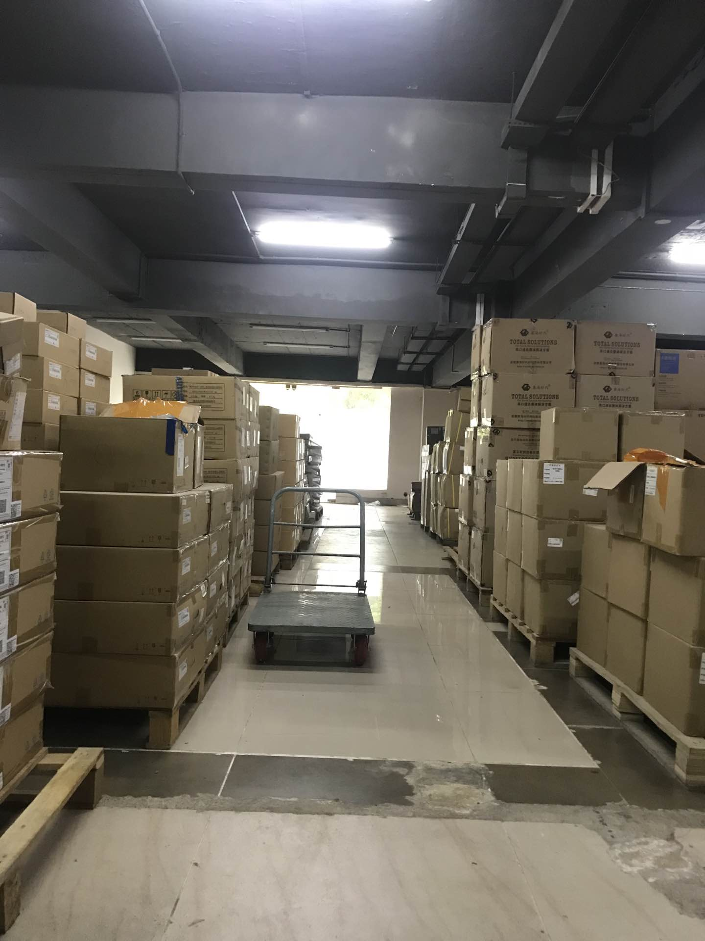
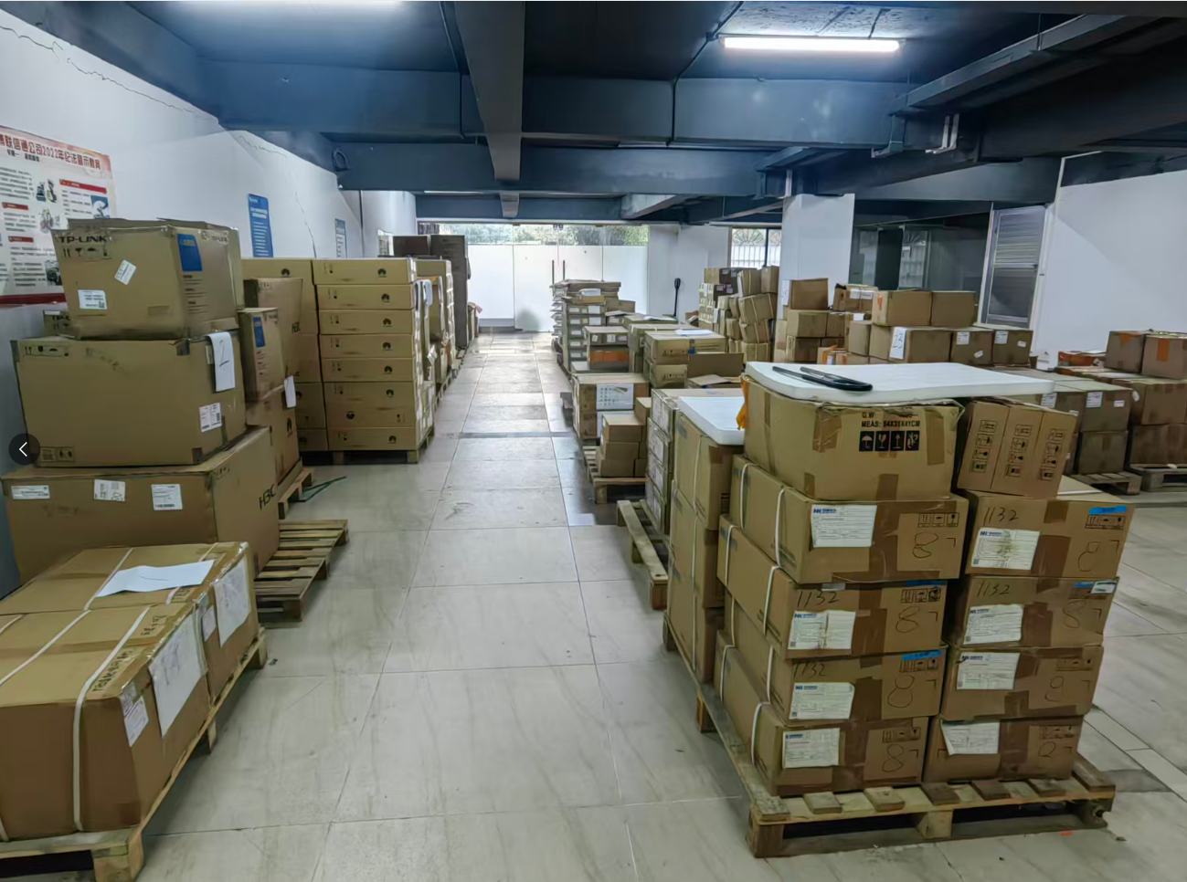
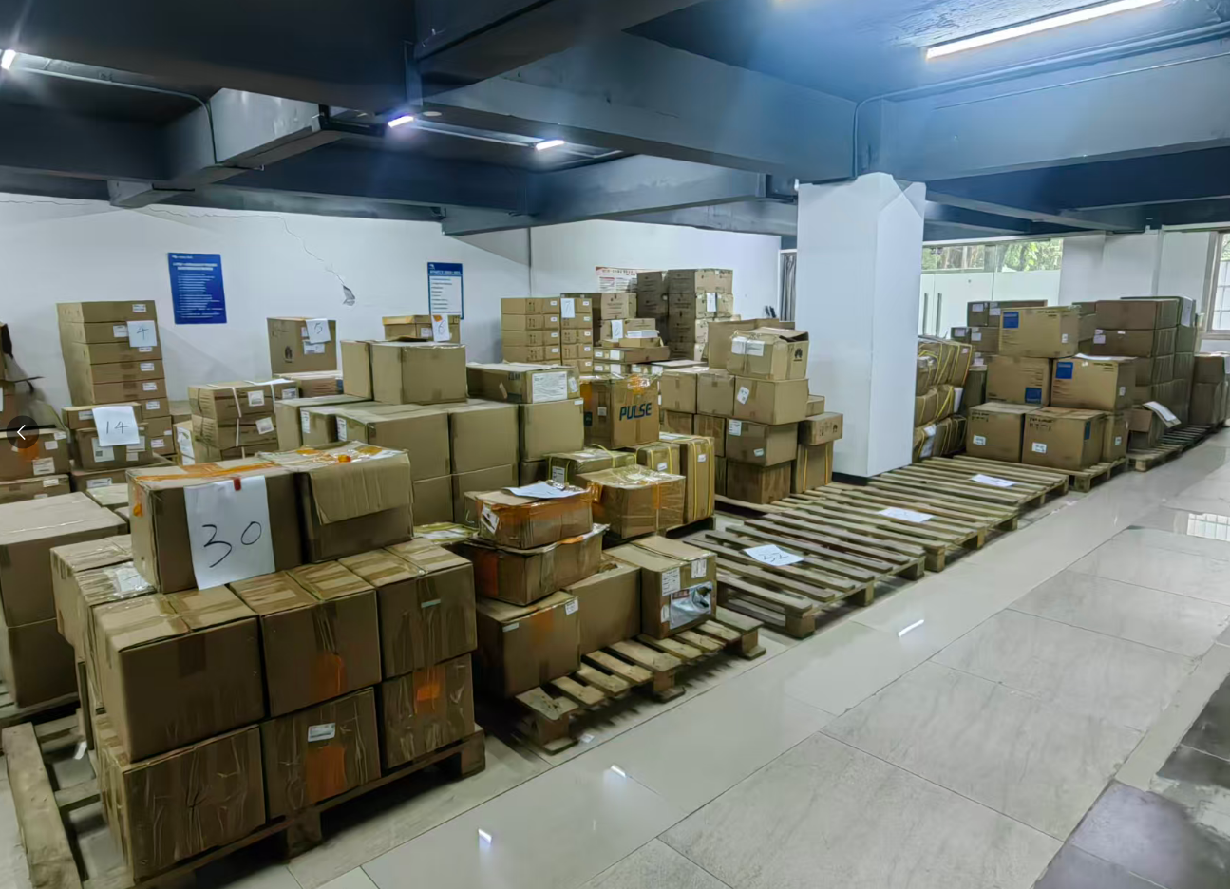
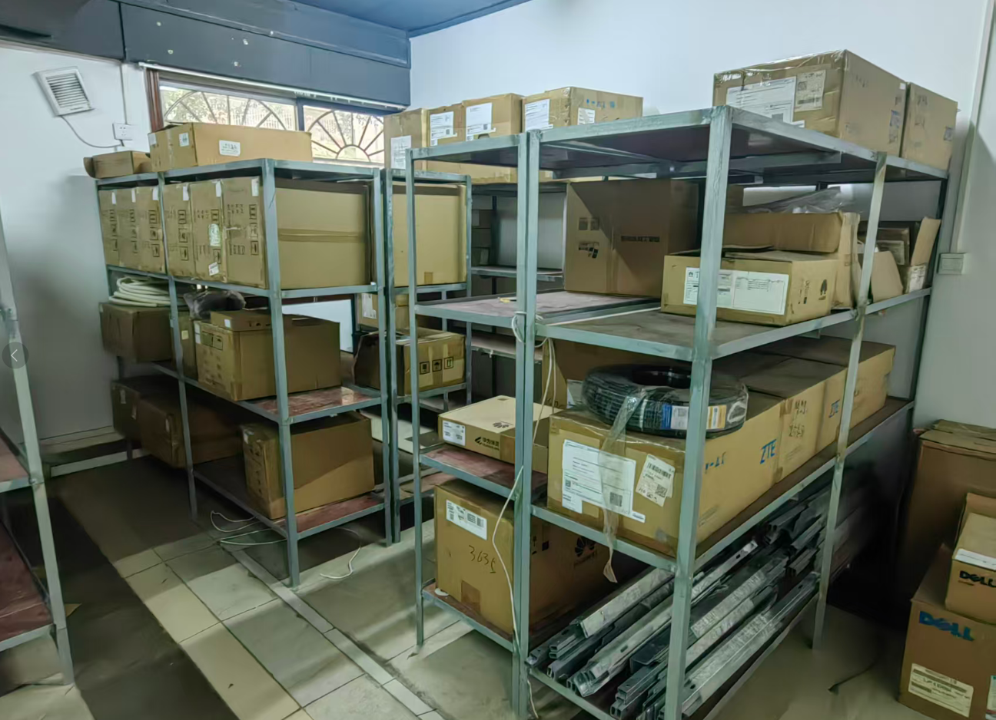

安吉仓库现状
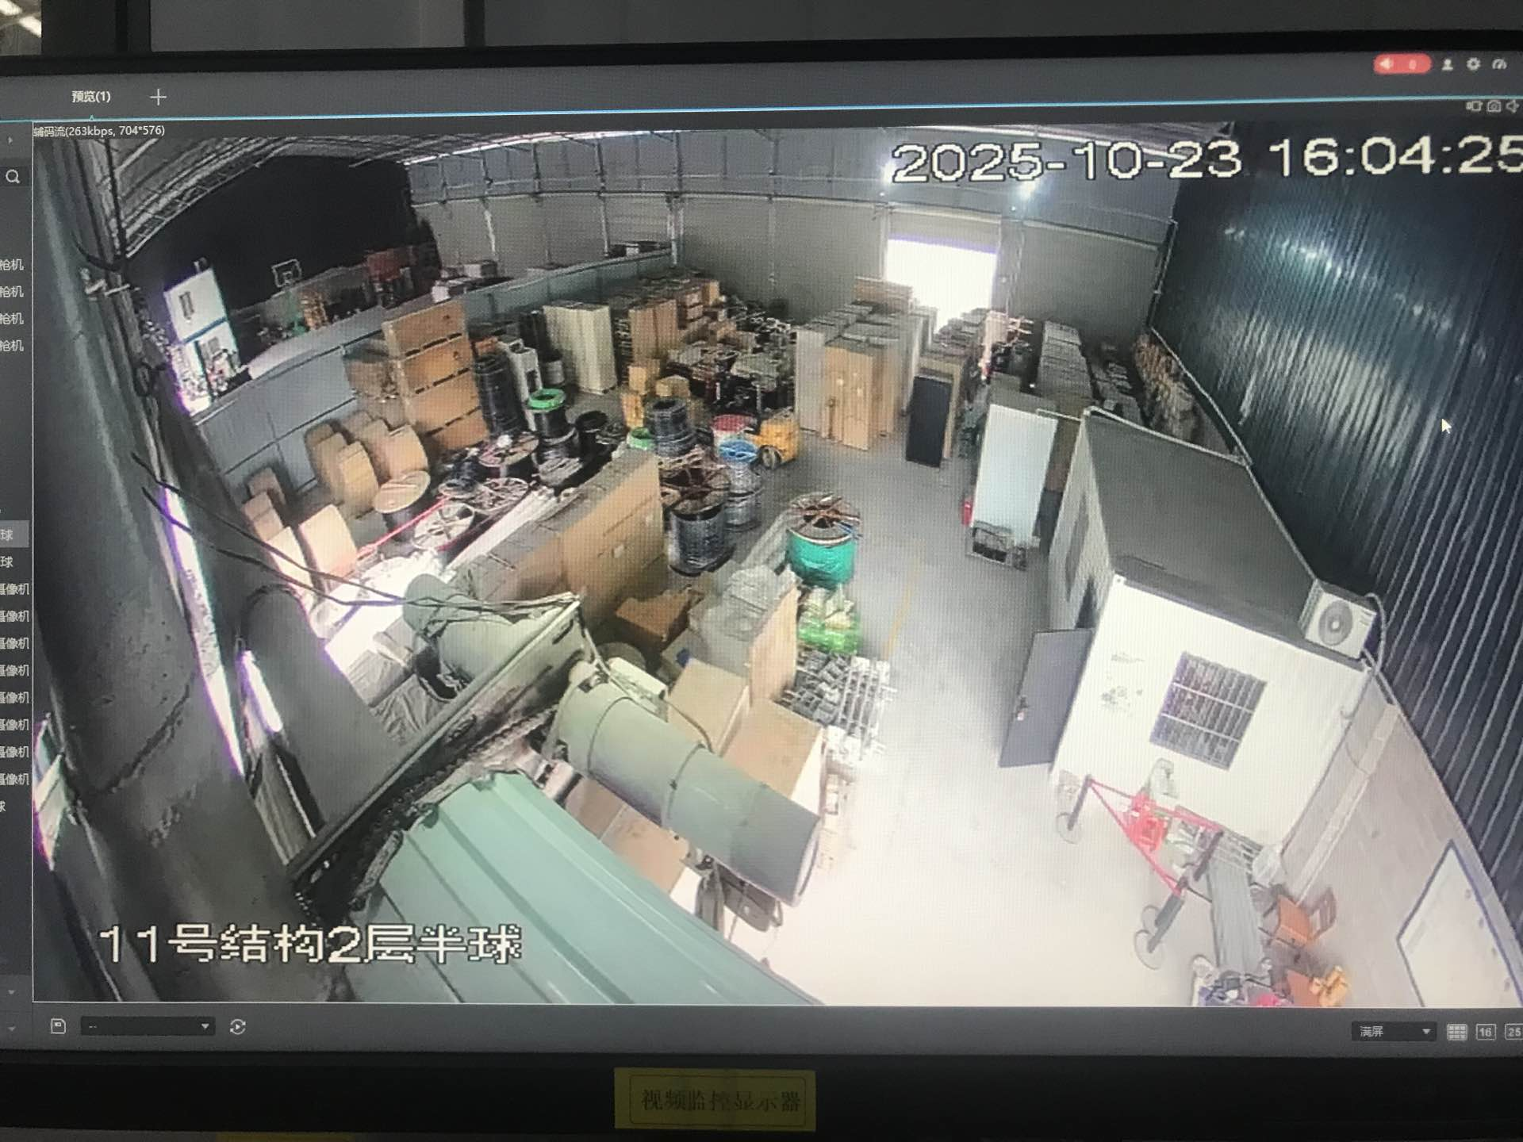
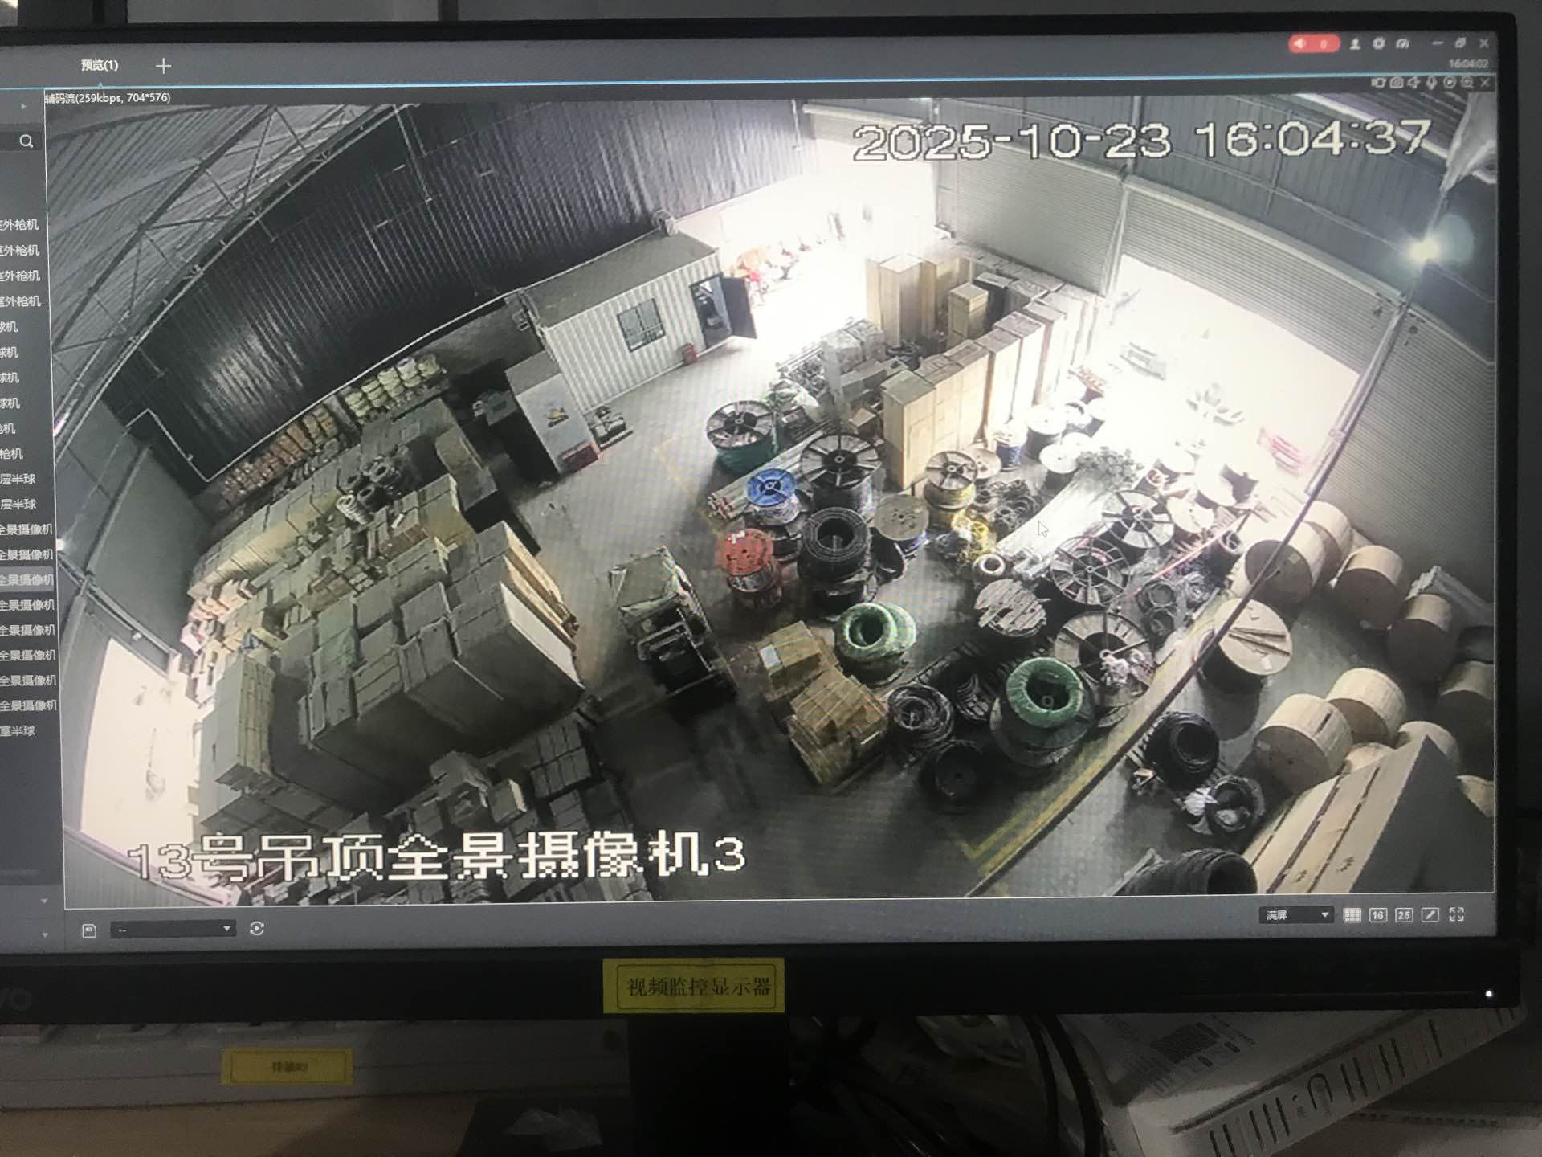
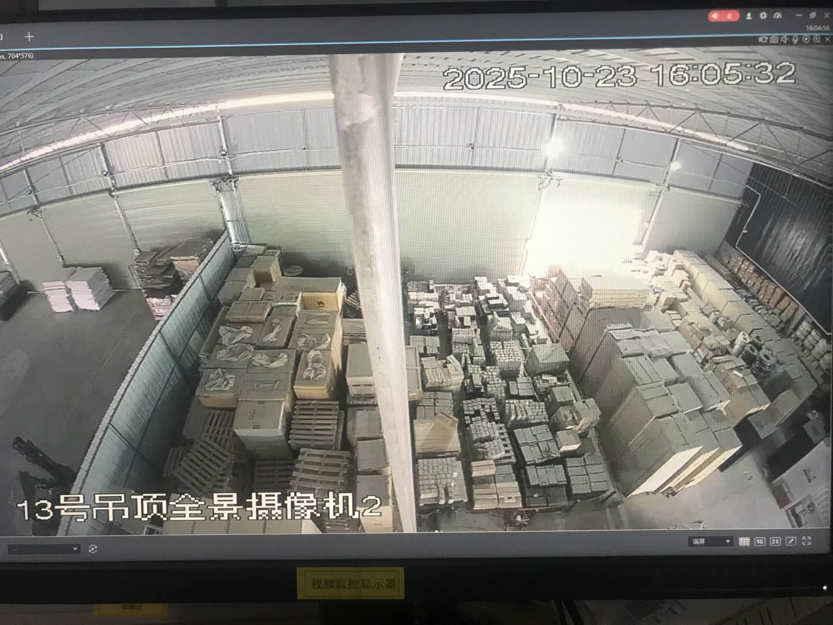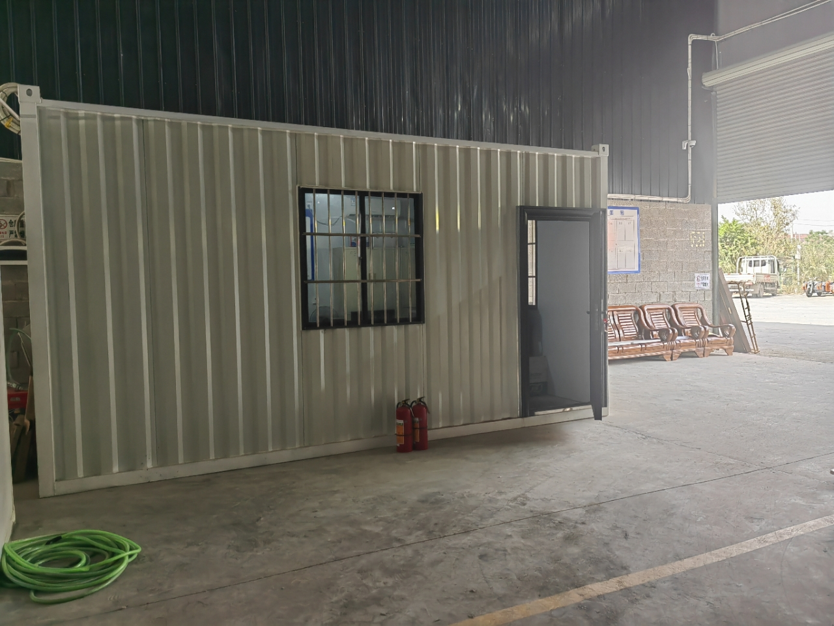

新仓库现状：


